**МАТЕМАТИЧНИЙ ЗОРЕПАД**

**КОНСПЕКТ ПОЗАКЛАСНОГО ВИХОВНОГО ЗАХОДУ**

**(6-А,Б класи)**

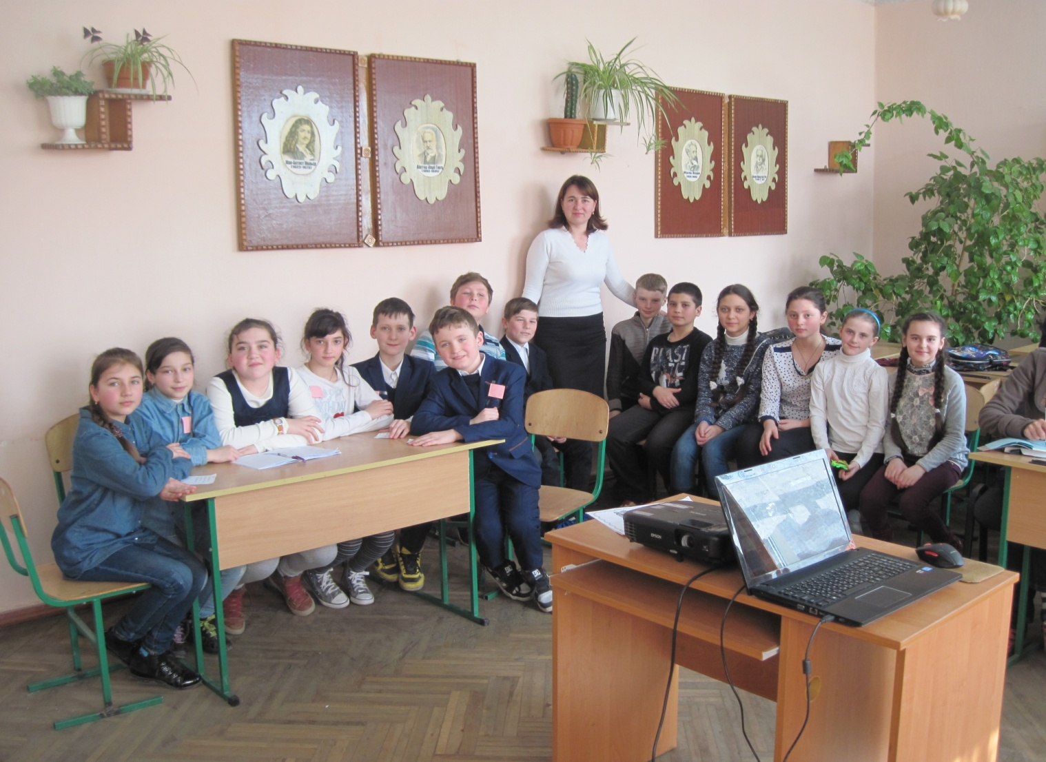

***Мета проведення:*** підвищення інтересу до вивчення математики, пізнати нове, цікаве, зрозуміти загадкове, перевірити вивчене й досягнуте, розвивати логічне мислення, активність, швидкість мислення, кмітливість та винахідливість комунікативну компетентність, інтерес до математики, до її історії; заохочу­вати до читання додаткової літератури; навчати гра­мотно висловлювати свої думки; виховувати повагу до інших, вміння вислухати до кінця. ціле­спрямованість і впевненість у собі.

**Метод проведення:** гра-змагання

*Серед усіх наук,*

*що відкривають людству*

*шлях до пізнання законів природи,*

*наймогутніша,*

*найвеличніша наука* — *математика.*

С. Ковалевська

**ХІД ЗАХОДУ**

***Ведучий.***Доброго дня, дорогі гості, шановні вболівальники та учасники змагань. Сьогодні ми будемо свідками цікавої боротьби юних математиків. У змаганнях беруть участь дві коман­ди — «Трикутник» та «Квадрат», які матимуть можливість показати свої знання, ерудицію, кмітливість і вміння мислити.

За ходом змагань спостерігатиме журі.

***1. Представлення команд***

***2. Розминка***

Команди по черзі отримують запитання. Відповідати потрібно швидко і чітко. За кожну правильну відповідь команда отримує 1 бал. Від­повідає той, хто підняв руку.

***Запитання команді «Трикутник»***

1. Як називаються числа, що використову­ються для лічби предметів?
2. Скільки сантиметрів у одному дециметрі? (10)
3. Яка найменша геометрична фігура? ( )
4. Яка градусна міра розгорнутого кута? (180)
5. Назвіть будь-який неправильний дріб.
6. Скільки кольорів має веселка? (7)
7. Який прилад для вимірювання величини кута ви знаєте? (транспортир)
8. Скільки вершин у куба? (8)

***Запитання команді «Квадрат»***

1. Скільки годин має доба? (24)
2. Скільки дециметрів у одному метрі? (10)
3. Яка геометрична фігура не має ні початку ні кінця? (пряма)
4. Чому дорівнює кут у квадраті? (90)
5. Назвіть чотири двоцифрові числа, які діляться на 7.(14,21,35,42)
6. За допомогою якого приладу можна по­будувати коло? (циркуль)
7. Назвіть пять чисел, які діляться на 3.(3,6,9,12,15)
8. Скільки сторін у квадрата? (4)

**3. «Штурм вершин»**

Команди повинні вписати в порожні клітин­ки слова так, щоб збігалися

перша та остання літери.

Максимальна оцінка — 3 бали.

***Завдання для першої команди***

|  |  |  |  |  |  |  |  |  |
| --- | --- | --- | --- | --- | --- | --- | --- | --- |
| С |  | М |  |  |  |  |  |  |
| П |  |  | С |  |  |  |  |  |
| П |  |  |  | А |  |  |  |  |
| Г |  |  |  |  | Р |  |  |  |
| В |  |  |  |  |  | А |  |  |
| В |  |  |  |  |  |  | К |  |
| З |  |  |  |  |  |  |  | К |

**Відповідь.** Сім, плюс, пряма, гектар, вершина, відсоток, знаменник.

*Завдання для другої команди*

|  |  |  |  |  |  |  |  |  |
| --- | --- | --- | --- | --- | --- | --- | --- | --- |
| П |  | Д |  |  |  |  |  |  |
| К |  |  | Г |  |  |  |  |  |
| Т |  |  |  | Й |  |  |  |  |
| Л |  |  |  |  | А |  |  |  |
| Д |  |  |  |  |  | К |  |  |
| В |  |  |  |  |  |  | К |  |
| Ш |  |  |  |  |  |  |  | Т |

**Відповідь.** Пуд, круг, тупий, ламана, дільник, відрізок, шістдесят

***Конкурс вболівальників:***

* 1. Скільки прямокутників зображено на рисунку? (5)
* 2. Скільки трикутників зображено на рисунку? (8)

**4. «Хто швидше?»**

*4.1. У якому гаманці більше грошей? Хто швидше?*

(В гаманці №3. № 1- **48,** № 2-**42.**  № 3- **52)**



рисунок 1 рисунок 2



рисунок 3

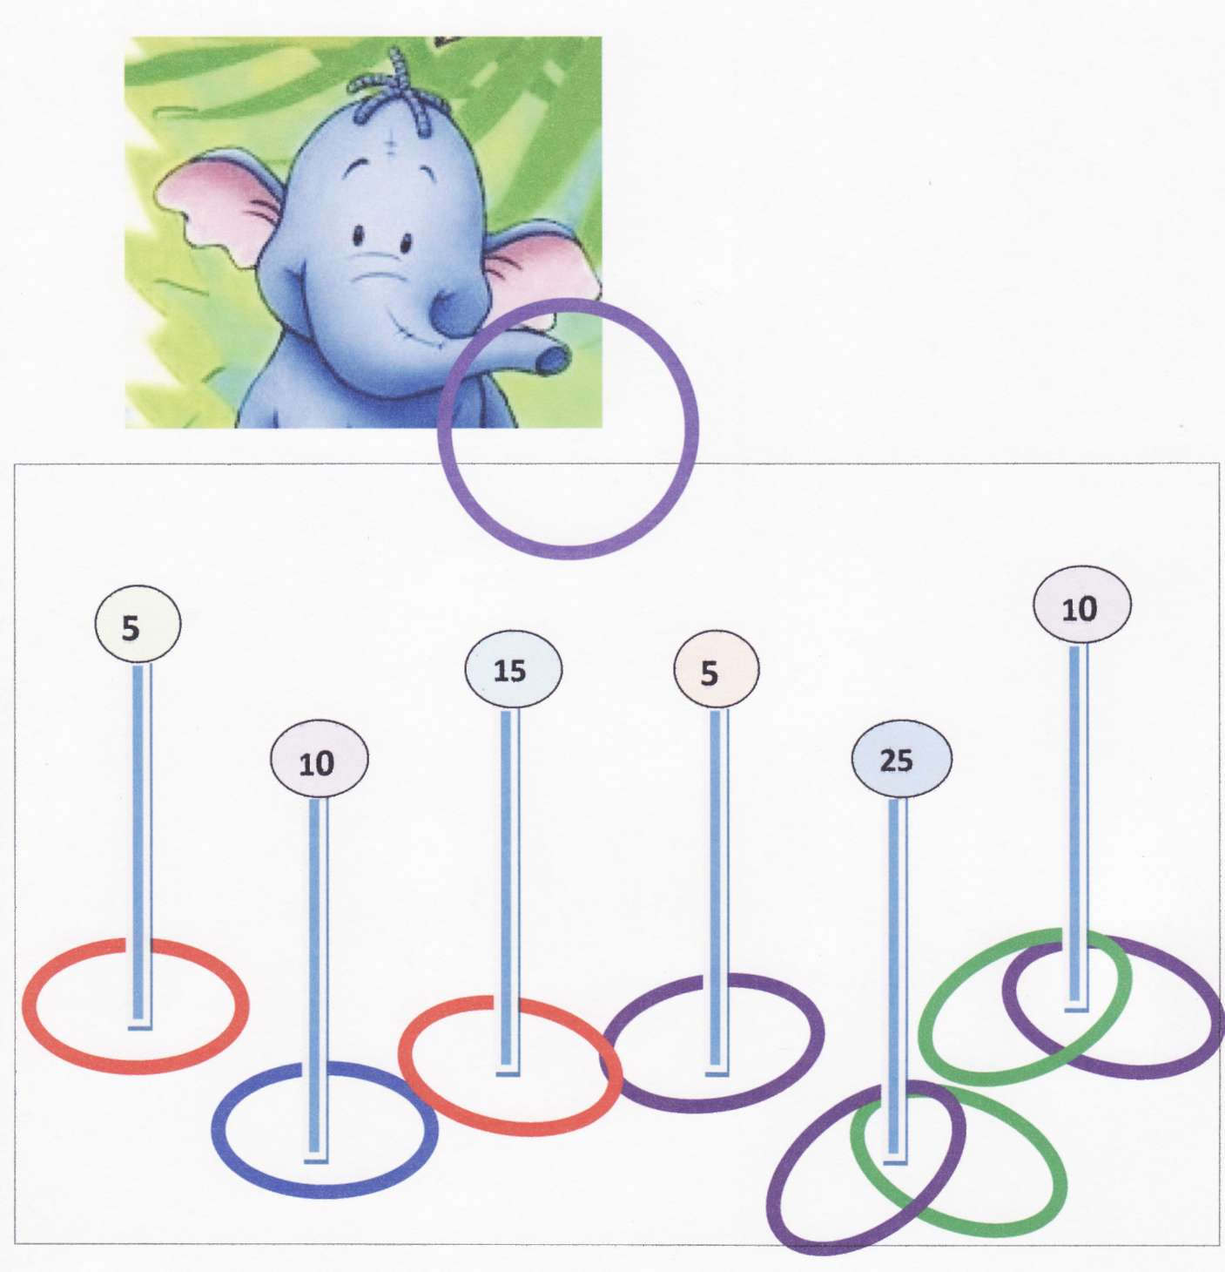***5. Слоненя грало в кільця***  .

Скільки очок він набрав?

(100 очок.)

***6. Допоможіть спортсмену знайти такий шлях, щоб сума всіх чисел від***

***старту до фінішу дорівнювала 20***

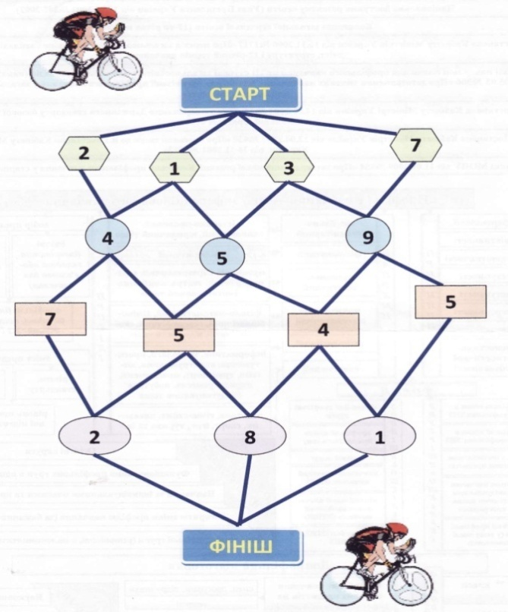

**7. Конкурс капітанів**

**«Розумник»**

Капітани по черзі дають відповіді на питання. Якщо капітан відповідає не правильно, право відповісти надається другому капітану.

*Правильна відповідь 1 бал*

1.Пасажир таксі їхав в село. По дорозі він зустрів 5 вантажівок і 3 автомашини. Скільки всього машин їхало в село? (1).

2.Кришка столу має 4 кути|кутки|. Один з них відпиляли. Скільки кутів|кутків| стало? *(5)*

3.У одній сім'ї в|у| кожного з трьох братів є сестра. Скільки дітей в сім'ї?    ( 4)

4.Півень, стоячи на одній нозі, важить 5 кг Скільки він важитиме, якщо встане на дві ноги?  ( 5)

5.Шоколадка коштує 10 р. І ще половину шоколадки. Скільки коштує шоколадка?  ( 20)

6.Двоє грали в шахи 4 години. Скільки часу грав кожний? ( 4 години)

7. Біля їдальні, де обідали лижники, було увіткнено 20 лиж і 20 палиць. Скільки лижників ходило в похід. (10)

8.Автор підручника з математики, за яким ви навчаєтеся. (Тарасенкова)

9.Яку геометричну фігуру вивчає покарана дитина? (Кут)

10.Назвіть 5 днів підряд, не називаючи ні днів тижня, ні чисел, ні місяців. (Позавчора, вчора, сьогодні і т.д.)

11.Горіло 5 свічок, дві згасли|погасали|. Скільки свічок залишилося? (2)

12. Прилад для вимірювання кутів|кутків|? (транспортир)

13.Йшли дві матері з|із| дочками, та бабуся з|із| внучкою, знайшли півтора пироги. Скільки пирогів дісталося кожній? (Півпирога).

14.Дід, баба, внучка, Жучка, кішка, і мишка тягнули-тягнули ріпку і нарешті|урешті| витягнули. Скільки очей побачили ріпку. (12)

15. Коваль підкував трійку коней. Скільки підков йому припало зробити.(12)

16. Настав|наступив| довгоочікуваний| грудень. Погода була чудова. У нас в саду спочатку зацвіли дві сливи, а потім три яблуні. Скільки дерев зацвіло? (Ніскільки|аніскільки|, в грудні дерева не квітнуть.)

**8. «Математичний ланцюжок»**

Хто швидше з капітанів заповнить, отримає 5 балі

***9. Мислимо логічно***

На заданих схемах слова зашифровані чис­лами. Кожній команді потрібно записати число, що відповідає заданому слову. Завдання одна­кові. Враховуються швидкість і правильність виконання.

Максимальна оцінка — 5 балів.

1. СІНО - 7190;

ПЕНЯ - 8394.

ПІСНЯ -?

(81794)

1. ЛИПА - 5391;

ГНОМ - 4208.

ГЛИНА -?

(45321)

***10. Художники***

Команди отримують аркуш паперу, на якому вони повинні олівцями за допомогою геометричних фігур зробити малюнок (портрет, пейзаж та ін.).

Максимальна оцінка — 5 балів.

***11. Математичний футбол***

По 2 учні з кожної команди (дівчинка та хлопець) стоять один проти одного, кожен кидає іншому м’яч та дає відповіді на запитання.

Кожна правильна відповідь – 1 бал

1.Скільки нулів у числа мільйон? (6)

2.Числа , які використовуються при лічбі? (натуральні)

3.Скільки кілограмів у центнері? (100)

4.Кут, градусна міра, якого менша від 90 градусів? (гострий)

5.Кут , градусна міра якого більша за 90 градусів, але менше 180?(тупий)

6.Дія обернена до дії множення ? (ділення)

7.Результат дії множення? (добуток)

8.Дія обернена до дії додавання (віднімання)

9. Як називаються компоненти дії віднімання ?

10. Чому дорівнює добуток 2 множників, якщо один з них дорівнює 0?

***12. «Весела лічба»***

Змагаються 2 команди. Потрібно назвати числа від 1 до 40. Але замість чисел, що містять число 3 або діляться на 3 необхідно підстрибнути та сказати «Не зіб’юся». Хто помилився, той вибуває з гри, а лічба починається з початку. Яка команда назве більше чисел, та й виграє.

Максимальна кількість балів – 3 бали

**13. «Математичний їжачок»**

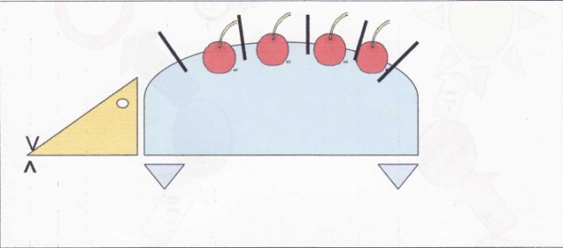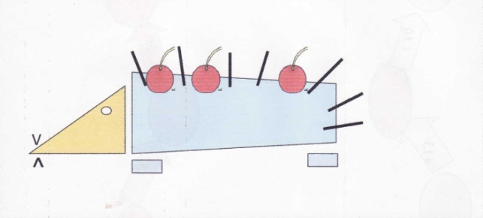***Ведучий.*** Погляньте|подивитеся| на двох їжаків. Скажіть, чим відрізняються ці їжаки? За кожну відмінність|відзнаку| один бал.

**Підсумок гри**

***Ведучий.***На змаганнях усі були уважними і кмітливими, зосередженими і спритними, доброзичливими і веселими. Ми переконалися, що кожен з вас може стати справжнім математи­ком, а допоможуть у цьому знання з математики, яку ви, без сумніву, любите і поважаєте.

*Журі гри підбиває підсумки і нагороджує пе­реможців.*

***Ведучий.***

Ще запитань багато   
Вам можна запропонувати,   
Та обмежує час —   
Є ще домашні уроки у вас.

Ви добре потрудились,   
Як у школі, так і вдома.   
На згадку про цю зустріч   
Отримайте дипломи!

Ми з вами, сподіваюсь,   
Зустрінемось не раз.   
На зустрічі приходьте —   
Завжди чекаєм вас!

